

**大四班一日生活**

10月17日

、月日

* **出勤情况**

今天来园29人，3人请假。

集体活动

社会《京剧》

京剧是我国的国粹，至今已有200年的历史。京剧脸谱、京剧唱腔、京剧表演五彩纷呈，精彩奇特，是具有民族性、夸张性的艺术。其中，京剧表演的艺术手法有四种:唱、念、做、打，也是京剧表演四项基本功。京剧的行当角色有四大类：生、旦、净、丑。京剧脸谱是在人的脸上涂上某种颜色以象征这个人的性格和特质，角色和命运，是京剧的一大特点，可以帮助理解剧情。学习京剧，可以培养幼儿对京剧的兴趣，感受中国“国粹”特殊的美，增强对祖国传统文化艺术的了解与热爱。

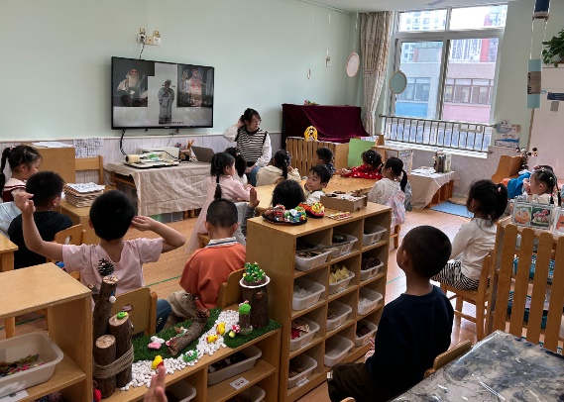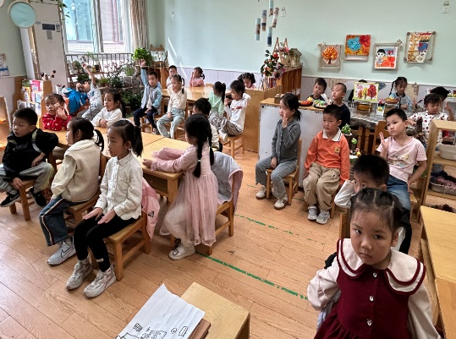

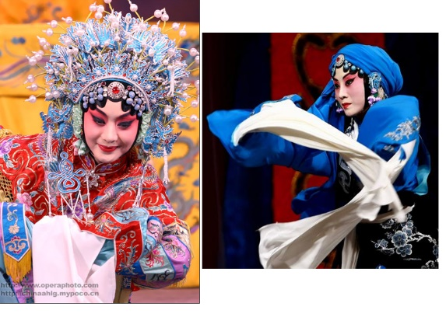

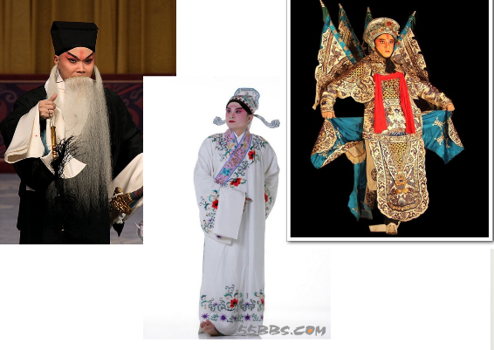

宗韫玉、王诺婉、冯欣、申晓文、王若鑫、王秋瑶、胡奕可、谌睿、阴少帅、王楷博、梁峻晰、张奕涵、徐梓赫、王知霖、章昕媛、谭沁、徐筱晞、丁曼婷、郑书韵、杨易、周艺天、吴文欣、张悦威、徐佳伊、李慕妍、李璟睿、魏锦宸、许诺言在了解京剧表演的角色有生、旦、净、末、丑，表演的形式有唱、做、念、打。

户外活动

今天在中操场进行了自主游戏，我们班在综合区进行了吊单杠、爬、跳、走等体育技能。

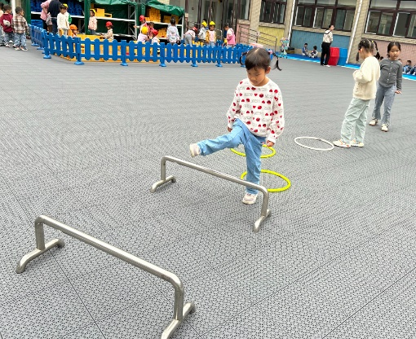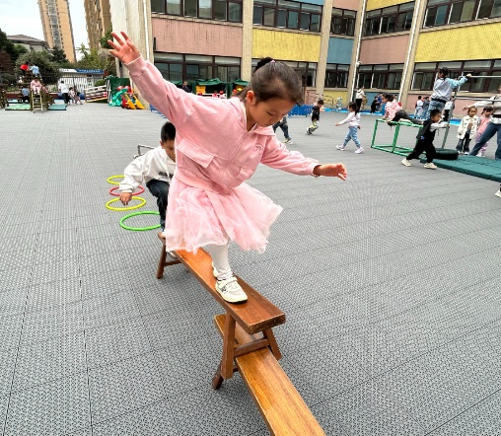

区域游戏

区域游戏时间，孩子们根据自己的兴趣选择了游戏。

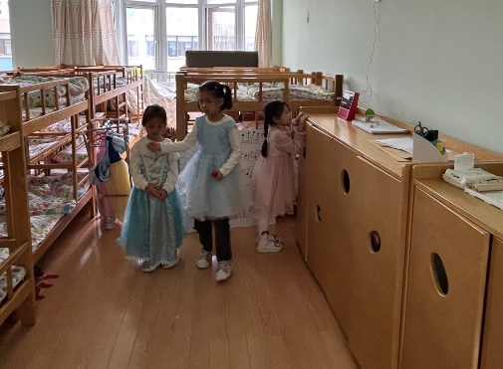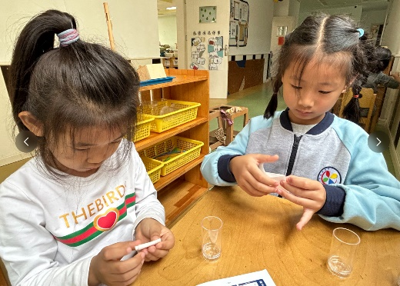

王秋瑶、王诺婉在在科探区装置过滤净水器。

冯欣、申晓文、徐佳伊在音乐区进行歌曲伴舞。

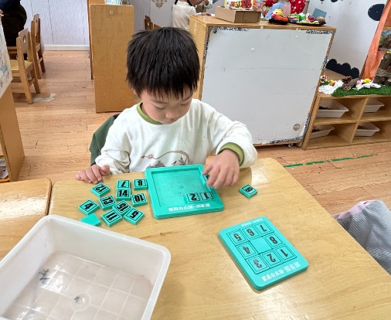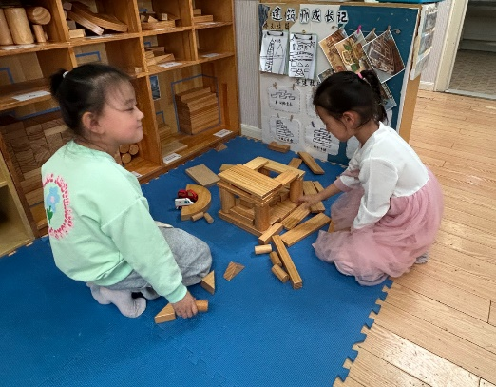

李慕妍、郑书韵在建构区搭建大厦。

王知霖在益智区进行华容道的游戏。

本周食谱

今天是周四，食谱如下。

